Juan Carlos Pulido Amador

**Interfaz para danza.**

Como artista, como arte, enseñar, compartir, acompañar es una labor en la que uno mismo, como persona crece día a día. Mi labor, a lo que me dedico día a día es la de artista docente. Trabajo en un colegio en el que imparto clases de arte a estudiantes de diversas edades. Dentro de mis objetivos diarios se encuentra el lograr sorprender a las estudiantes y generar provocaciones suficientemente atractivas como para que los estudiantes deseen responder ante su entorno de forma estética.

Como parte de una de las experiencias culminantes de uno de los niveles los estudiantes deben preparar una presentación de danza en la que exploren los movimientos planteados desde las propuestas de danza contemporánea.

Como motivación y herramienta de exploración corporal (y posible herramienta para complementar la muestra final) se propone la creación de una interfaz visual que incluye traqueo de movimiento en tiempo real de los estudiantes creando una interacción visual del movimiento de unos y otros.

Teniendo en cuenta que uno de los conceptos que se buscan trabajar dentro de la propuesta es la de conexión e interacción, el sistema funcionaría conectando, visualmente a las distintas personas en escena. En este espacio, se hace una conexión entre el arte plástico y la danza tendiendo como punto de referencia la obra de Joan Miró *El somriure de les ales flamejants.* La intención es que la línea, la conexión cobre vida, se haga movimiento en si misma entre la conexión de cada una de las estudiantes logrando de esta manera un movimiento de líneas y conexiones que generen espacios de color.

La instalación está pensada de la siguiente manera:

Una cámara en el techo del escenario capturará y traqueará en tiempo real la posición de los estudiantes. Esta imagen será analizada por el sistema y se creará unos puntos negro que representan a cada uno de ellos. El sistema generará también una serie de línea que conectan a cada uno de los puntos con los otros generando una red de líneas que conectan a unos con otros. Cuando se genera una triangulo en la imagen este generará un bloque de color rojo, azul, verde, amarillo o negro de la misma manera en la que se forma en la imagen de Miró. Entre más estudiantes se encuentren en escena más compleja será esta imagen. Esta será proyectada detrás de los bailarines complementando el movimiento que ellos realizan.

Para su realización se requiere:

* Escenario
* Cámara de traqueo. (puede ser una cámara USB o una cámara infrarroja de vigilancia inalámbrica.
* Computador que analiza y genera la imagen.
* Proyector

**Visión desde el público:**

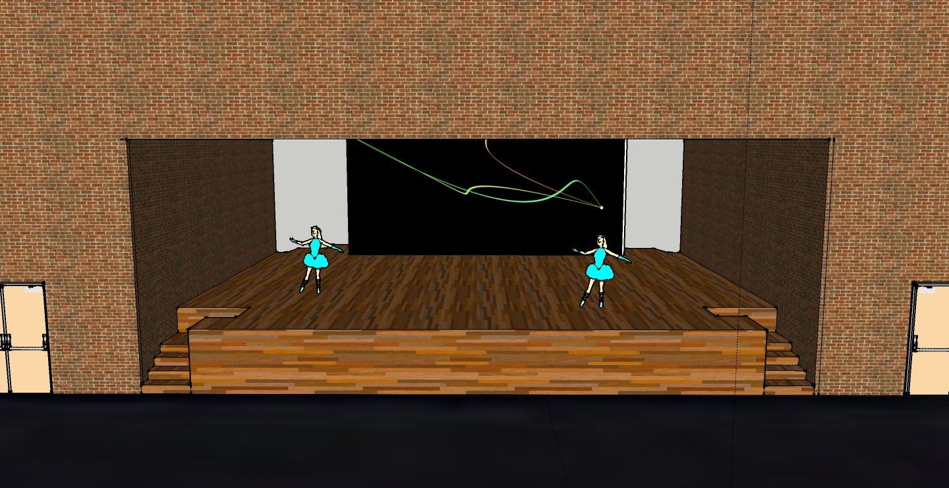

**Visión de la cámara para realizar trakeo:**

